**Katalog HDV ČD CARGO určených k prodeji**

1. **díl**

**Připravil: Ing. Dušan Ulický O12/1**

**Verze: 170325**

**ÚVOD**

Na tento první díl katalogu budou navazovat další díly, kde lze očekávat kromě řad zahrnutých v tomto prvním díle také např. ř. 111, 230, 340, 708, 750.

ČD Cargo si vyhrazuje právo na změny v tomto Katalogu.

**Seznam HDV a základní údaje**

|  |  |  |  |  |  |  |  |  |
| --- | --- | --- | --- | --- | --- | --- | --- | --- |
| Poř. | HDV | Napájecí soustava/Přenos výkonu | Výkon (kW) | SOKV | Rok výroby | Uspořádaní náprav | poslední revizní oprava | Rok provedení |
| 1 | 122 004-5 | 3kV= | 2 040 | UNL | 1967 | Bo' Bo' | vyvazovací | 1996 |
| 2 | 122 007-8 | 3kV= | 2 040 | UNL | 1967 | Bo' Bo' | náhradní | 2020 |
| 3 | 122 013-6 | 3kV= | 2 040 | UNL | 1967 | Bo' Bo' | náhradní | 2022 |
| 4 | 122 016-9 | 3kV= | 2 040 | UNL | 1967 | Bo' Bo' | náhradní | 2021 |
| 5 | 122 035-9 | 3kV= | 2 040 | UNL | 1967 | Bo' Bo' | náhradní | 2021 |
| 6 | 122 051-6 | 3kV= | 2 040 | UNL | 1967 | Bo' Bo' | náhradní | 2022 |
| 7 | 122 055-7 | 3kV= | 2 040 | UNL | 1967 | Bo' Bo' | náhradní | 2020 |
| 8 | 123 001-0 | 3kV= | 2 040 | UNL | 1971 | Bo' Bo' | náhradní | 2021 |
| 9 | 123 007-7 | 3kV= | 2 040 | UNL | 1971 | Bo' Bo' | náhradní | 2020 |
| 10 | 123 009-3 | 3kV= | 2 040 | UNL | 1971 | Bo' Bo' | náhradní | 2024 |
| 11 | 123 019-2 | 3kV= | 2 040 | UNL | 1971 | Bo' Bo' | náhradní | 2023 |
| 12 | 123 026-7 | 3kV= | 2 040 | UNL | 1971 | Bo' Bo' | náhradní | 2023 |
| 13 | 210 014-7 | 25kV~50Hz | 880 | ČB | 1973 | Bo' Bo' | vyvazovací | 1998 |
| 14 | 210 015-4 | 25kV~50Hz | 880 | ČB | 1973 | Bo' Bo' | vyvazovací | 1998 |
| 15 | 771 110-4 | diesel-elektrický | 993 | OVA | 1970 | Co' Co' | náhradní | 2020 |
| 16 | 731 026-1 | diesel-elektrický | 600 | OVA | 1991 | Bo' Bo' | náhradní | 2018 |
| 17 | 181 150-4 | 3kV= | 2 790 | OVA | 1962 | Co' Co' | vyvazovací | 2013 |
| 18 | 181 115-7 | 3kV= | 2 790 | OVA | 1962 | Co' Co' | vyvazovací | 2017 |
| 19 | 182 072-9 | 3kV= | 2 790 | OVA | 1964 | Co' Co' | vyvazovací | 2017 |
| 20 | 182 080-2 | 3kV= | 2 790 | OVA | 1964 | Co' Co' | vyvazovací | 2013 |
| 21 | 182 099-2 | 3kV= | 2 790 | OVA | 1964 | Co' Co' | vyvazovací | 2014 |
| 22 | 709 001-2 | diesel-elektrický | 403 | ČB | 2006 | Bo | hlavní oprava SM | 2007 |
| 23 | 709 002-0 | diesel-elektrický | 403 | ČB | 2006 | Bo | hlavní oprava SM | 2007 |
| 24 | 753 301-1 | diesel-elektrický | 1325 | UNL | 1976 | Bo' Bo' | náhradní | 2019 |

1. **Elektrická lokomotiva stejnosměrná 122 004-5**

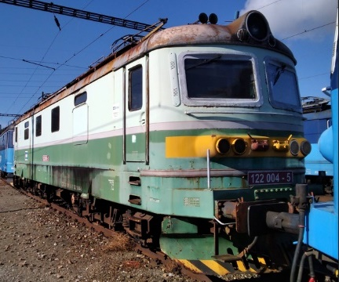

|  |  |
| --- | --- |
| **Průměr kol** | **1238,1238,1231,1231** |
| **kompletní** | **NE** |
| **Chybějící celky** | **4x nápravové převodovky** |
| **Vadné celky** | **4x dvojkolí** |

1. **Elektrická lokomotiva stejnosměrná 122 007-8**

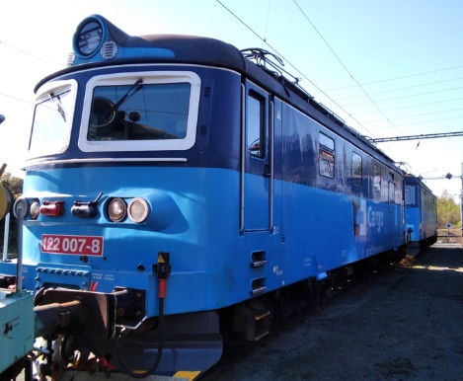

|  |  |
| --- | --- |
| **Průměr kol** | **1208,1209,1208,1209** |
| **kompletní** | **NE** |
| **Chybějící celky** | **2xventilátorový motor, rychloměry, rozjezdové odpory, stykače HK, Hlavní vypínač** |
| **Vadné celky** | **4xtrakční motor** |

1. **Elektrická lokomotiva stejnosměrná 122 013-9**

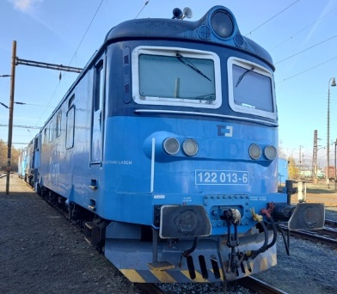

|  |  |
| --- | --- |
| **Průměr kol** | **1209,1207,1210,1207** |
| **kompletní** | **NE** |
| **Chybějící celky** | **Hlavní vzduchojem** |
| **Vadné celky** | **Ventilátorové motory,** |

1. **Elektrická lokomotiva stejnosměrná 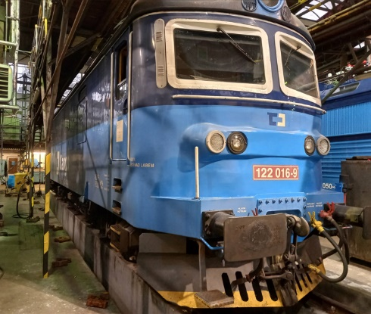122 016-9**

|  |  |
| --- | --- |
| **Průměr kol** | **1209,1207,1210,1207 - protočená** |
| **kompletní** | **NE** |
| **Chybějící celky** |  |
| **Vadné celky** | **Ventilátorové motory, 4x dvojkolí** |

1. **Elektrická lokomotiva stejnosměrná 122 035-9**

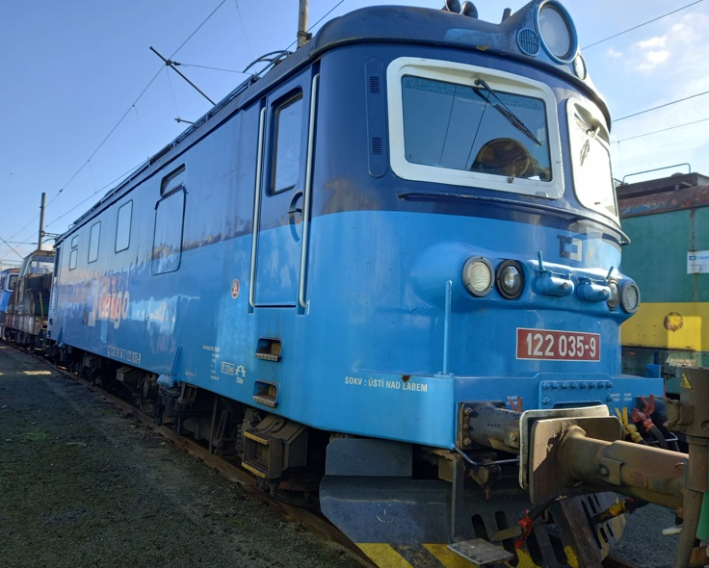

|  |  |
| --- | --- |
| **Průměr kol** | **1209,1208,1207,1208 - protočená** |
| **kompletní** | **NE** |
| **Chybějící celky** | **4x Nápravové převodovky, hlavní vzduchojem, sběrače** |
| **Vadné celky** | **4x dvojkolí, ventilátorové motory, 1x trakční motor** |

1. 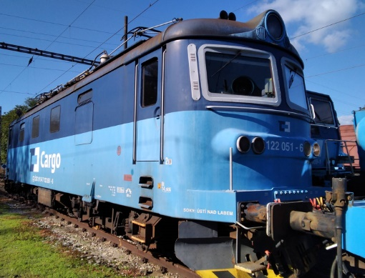**Elektrická lokomotiva stejnosměrná 122 051-6**

|  |  |
| --- | --- |
| **Průměr kol** | **1209,1208,1207,1208 - protočená** |
| **kompletní** | **NE** |
| **Chybějící celky** | **4x Nápravové převodovky, sběrače, Ventilátorové motory** |
| **Vadné celky** | **4x dvojkolí, 4x nárazník** |

1. 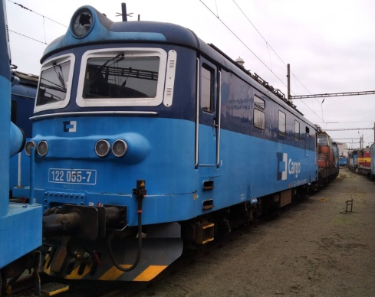**Elektrická lokomotiva stejnosměrná 122 055-7**

|  |  |
| --- | --- |
| **Průměr kol** | **1190,1190,1190,1190** |
| **kompletní** | **NE** |
| **Chybějící celky** | **4x Nápravové převodovky, 2x tlumivka, sběrače, 2x nárazník, 1x sklo, 2x ventilátorové motory** |
| **Vadné celky** | **4x dvojkolí, 4x trakční motor** |

1. **Elektrická lokomotiva stejnosměrná 123 001-0**

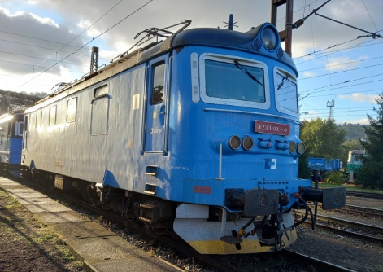

|  |  |
| --- | --- |
| **Průměr kol** | **1219,1218,1217,1219** |
| **kompletní** | **ANO** |
| **Chybějící celky** | **-** |
| **Vadné celky** | **-** |

1. **Elektrická lokomotiva stejnosměrná 123 007-7**

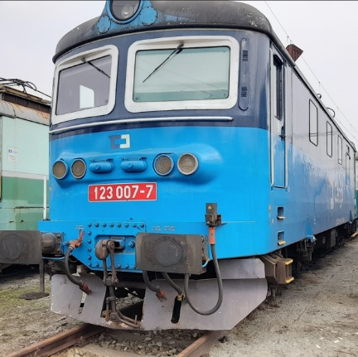

|  |  |
| --- | --- |
| **Průměr kol** | **1208,1209,1200,1202** |
| **kompletní** | **NE** |
| **Chybějící celky** | **Vykradená – stykače, vyřezané kabely v podlaze** |
| **Vadné celky** | **-** |

1. 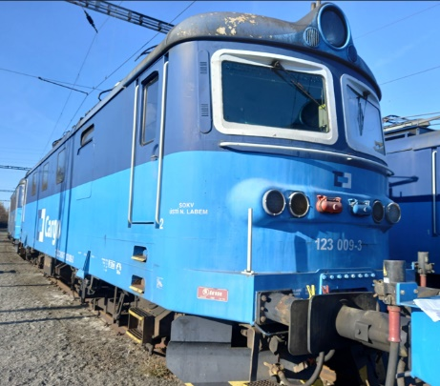**Elektrická lokomotiva stejnosměrná 123 009-3**

|  |  |
| --- | --- |
| **Průměr kol** | **1218,1220,1219,1219** |
| **kompletní** | **ANO** |
| **Chybějící celky** | **-** |
| **Vadné celky** | **-** |

1. **Elektrická lokomotiva stejnosměrná 123 019-2**

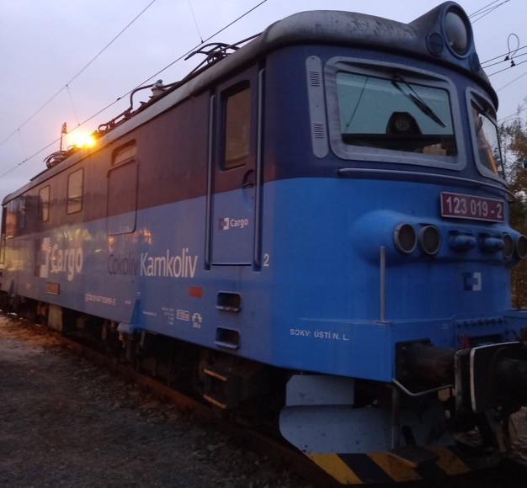

|  |  |
| --- | --- |
| **Průměr kol** | **1207,1208,1207,1206** |
| **kompletní** | **ANO** |
| **Chybějící celky** | **-** |
| **Vadné celky** | **1x trakční motor** |

1. **Elektrická lokomotiva stejnosměrná 123 026-7**

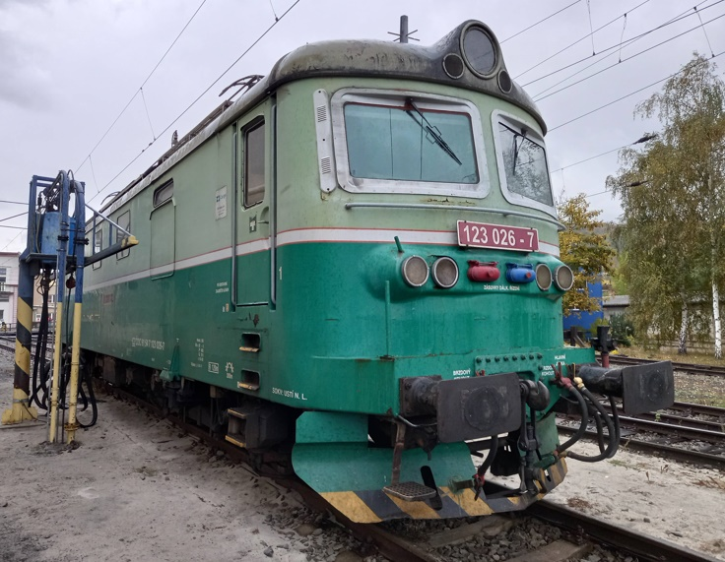

|  |  |
| --- | --- |
| **Průměr kol** | **1232,1232,1233,1229** |
| **kompletní** | **ANO** |
| **Chybějící celky** | **-** |
| **Vadné celky** | **-** |

1. **Elektrická lokomotiva střídavá 210 014-7**

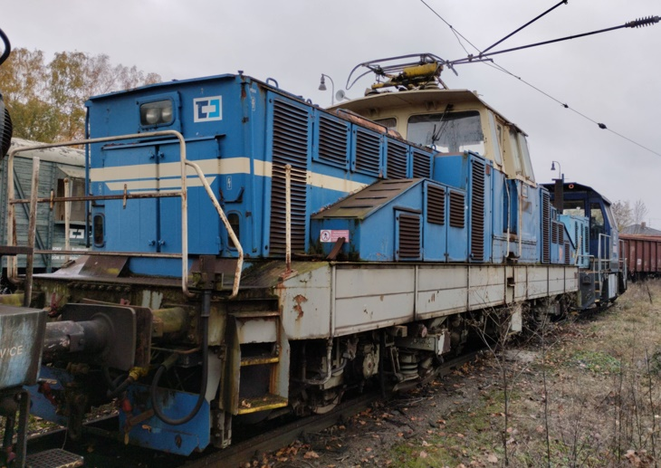

|  |  |
| --- | --- |
| **Průměr kol** | **1022,1022,1020,1020** |
| **kompletní** | **ANO** |
| **Chybějící celky** | **-** |
| **Vadné celky** | **-** |

1. 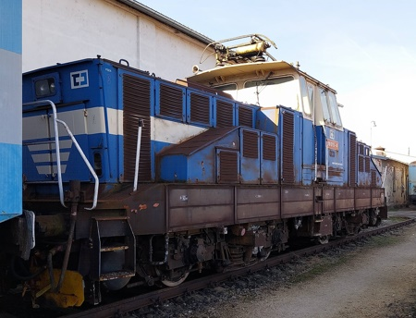**Elektrická lokomotiva střídavá 210 015-4**

|  |  |
| --- | --- |
| **Průměr kol** | **1007,1006,1011,1011** |
| **kompletní** | **ANO** |
| **Chybějící celky** | **-** |
| **Vadné celky** | **-** |

1. **Motorová lokomotiva 771 110-4**

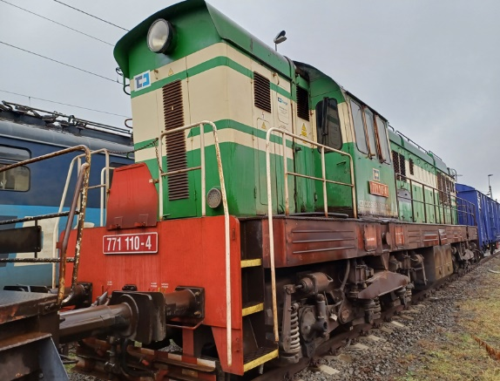

|  |  |
| --- | --- |
| **Průměr kol** | **1013,1013,1013,1021,1021,1021** |
| **kompletní** | **ANO** |
| **Typ spalovacího motoru a generátoru** | **K 6 S 310 DR + TD 805B** |
| **Chybějící celky** | **-** |
| **Vadné celky** | **Poškozená palivová nadrž, závěsy hl. rámu** |

1. **Motorová lokomotiva 731 026-1**

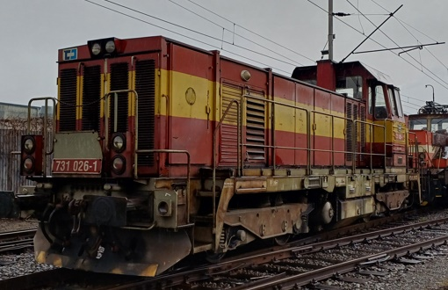

|  |  |
| --- | --- |
| **Průměr kol** | **924,923,924,923** |
| **kompletní** | **ANO** |
| **Typ spalovacího motoru a generátoru** | **K 6 S 230 DR + TA 604** |
| **Chybějící celky** | **-** |
| **Vadné celky** | **4x dvojkolí** |

1. 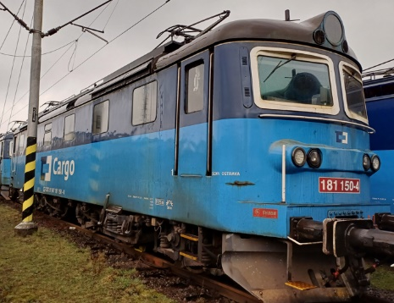**Elektrická lokomotiva stejnosměrná 181 150-4**

|  |  |
| --- | --- |
| **Průměr kol** | **1200,1200,1200,1200,1200,1200** |
| **kompletní** | **ANO** |
| **Chybějící celky** | **-** |
| **Vadné celky** | **Poškozený pojezd povodní** |

1. 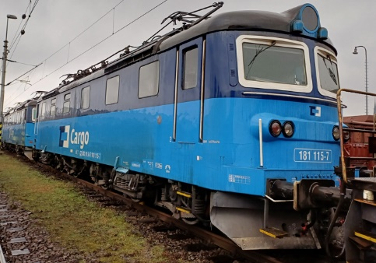**Elektrická lokomotiva stejnosměrná 181 115-7**

|  |  |
| --- | --- |
| **Průměr kol** | **1217,1218,1218,1218,1218,1217** |
| **kompletní** | **ANO** |
| **Chybějící celky** | **-** |
| **Vadné celky** | **Poškozený pojezd povodní, prasklá pružina sekundárního vypružení** |

1. **Elektrická lokomotiva stejnosměrná 182 072-9**

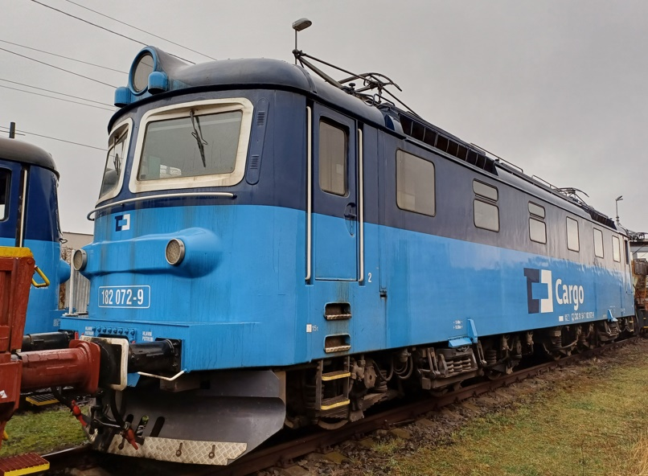

|  |  |
| --- | --- |
| **Průměr kol** | **1230,1230,1230,1230,1230,1230** |
| **kompletní** | **ANO** |
| **Chybějící celky** | **-** |
| **Vadné celky** | **Poškozený pojezd povodní** |

1. 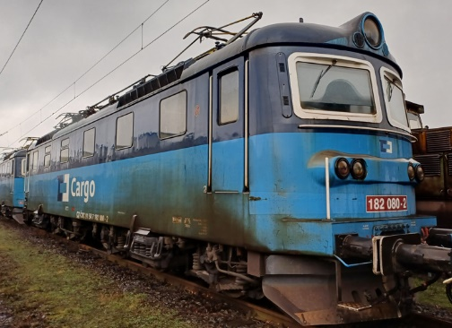**Elektrická lokomotiva stejnosměrná 182 080-2**

|  |  |
| --- | --- |
| **Průměr kol** | **1190,1191,1195,1189,1190,1195** |
| **kompletní** | **ANO** |
| **Chybějící celky** | **-** |
| **Vadné celky** | **Poškozený pojezd povodní** |

1. 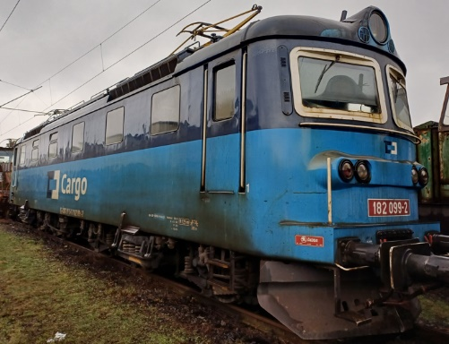**Elektrická lokomotiva stejnosměrná 182 099-2**

|  |  |
| --- | --- |
| **Průměr kol** | **1190,1191,1195,1189,1190,1195** |
| **kompletní** | **ANO** |
| **Chybějící celky** | **-** |
| **Vadné celky** | **Poškozený pojezd povodní** |

1. 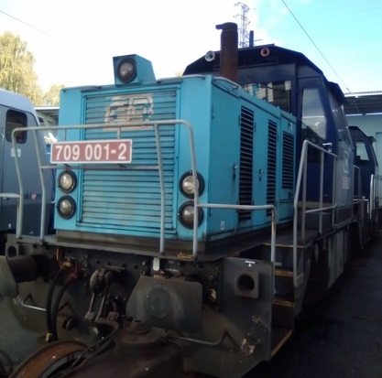**Motorová lokomotiva 709 001-2**

|  |  |
| --- | --- |
| **Průměr dvojkolí** | **1026,1027** |
| **kompletní** | **ANO** |
| **Typ spalovacího motoru a generátoru** | **CAT C15 + TA611** |
| **Chybějící celky** | **-** |
| **Vadné celky** | **Řídící systém MSV** |

1. 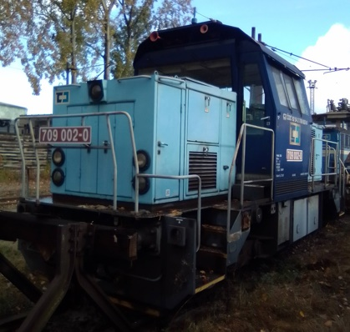**Motorová lokomotiva 709 002-0**

|  |  |
| --- | --- |
| **Průměr dvojkolí** | **1030,1031** |
| **kompletní** | **ANO** |
| **Typ spalovacího motoru a generátoru** | **CAT C15 + TA611** |
| **Chybějící celky** | **-** |
| **Vadné celky** | **Řídící systém MSV** |

1. **Motorová lokomotiva 753 301-1**

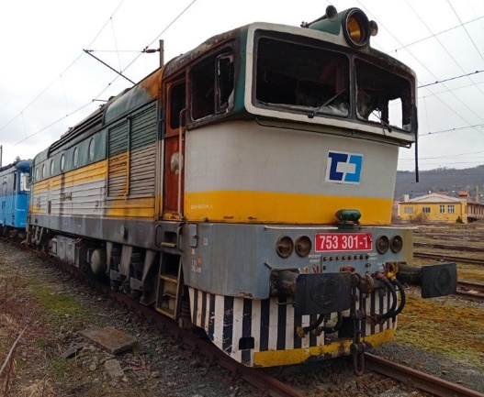

|  |  |
| --- | --- |
| **Průměr kol** | **933,932,941,942** |
| **kompletní** | **ANO** |
| **Typ spalovacího motoru a generátoru** | **K 12 V 230 DR + TD 802E** |
| **Chybějící celky** | **-** |
| **Vadné celky** | **Poškozena požárem** |